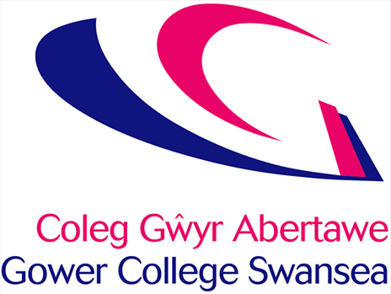

**Cynllun Cydraddoldeb Strategol  
Coleg Gŵyr Abertawe  
2024-2028**

# **Croeso gan y Pennaeth**

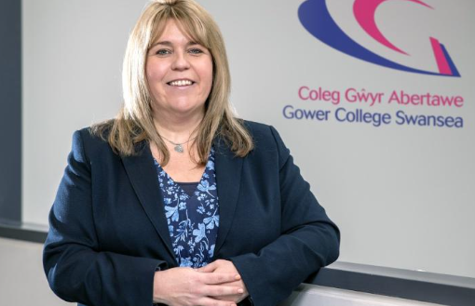

Yng Ngholeg Gŵyr Abertawe rydym yn ymfalchïo yn y ffaith ein bod yn sefydliad cynhwysol sy’n dathlu amrywiaeth ar draws holl feysydd ein cymuned coleg. Wrth i ni barhau i ehangu o ran yr amrywiaeth o ddarpariaeth a gynigiwn, a chroesawu dysgwyr o gefndiroedd cynyddol amrywiol, rydym yn cydnabod bod ein taith tuag at wir gynwysoldeb yn barhaus.

Wrth gydnabod hyn, rydym hefyd yn cydnabod yr angen am ymdrechion penodol parhaus fel yr amlinellir yn ein Cynllun Cydraddoldeb ac Amrywiaeth Strategol. Mae ein cynllun yn nodi’r amcanion allweddol a’r camau gweithredu ar gyfer cyflawni Cydraddoldeb, Amrywiaeth a Chynhwysiant seiliedig ar waith monitro a gwerthuso parhaus. Bydd yn ein helpu i nodi meysydd i’w gwella yn ein cymuned coleg a chyflawni cynnydd go iawn i ddysgwyr a staff.

Mae cynyddu ein dealltwriaeth o’r heriau a wynebir gan ein dysgwyr a’n staff yn ganolog i’n cenhadaeth, gan eu cefnogi yn eu llwyddiant a dathlu amrywiaeth ar draws ein cymuned coleg.

Wrth greu a datblygu’r amcanion hyn, ein nod yw goresgyn y rhwystrau a’r anghydraddoldebau a amlygwyd gan ein staff a’n dysgwyr er mwyn creu cymuned coleg sy’n gynhwysol, yn drugarog ac yn croesawu amrywiaeth. Wrth anelu at gyflawni’r amcanion hyn, mae’r Coleg yn credu y bydd staff a dysgwyr yn teimlo eu bod yn cael eu gwerthfawrogi, eu cefnogi, a’u grymuso i gyflawni eu potensial llawn ni waeth beth yw eu cefndir neu unrhyw nodweddion.

**Kelly Fountain**

**Pennaeth**

# **Dyletswydd Cydraddoldeb y Sector Cyhoeddus a’r Ddeddf Cydraddoldeb**

Mae Deddf Cydraddoldeb 2010 a Dyletswydd y Sector Cyhoeddus a ddaeth yn fuan wedyn, yn gosod dyletswydd cydraddoldeb ar gyrff y sector cyhoeddus fel Coleg Gŵyr Abertawe. Mae’r Ddyletswydd yn nodi y dylem, fel sefydliad addysgol, roi sylw dyledus i gyflawni’r canlynol:

* Dileu gwahaniaethu, aflonyddu, fictimeiddio ac unrhyw ymddygiad arall sydd wedi’i wahardd dan y Ddeddf
* Hyrwyddo cyfle cyfartal rhwng pobl sy’n rhannu nodwedd warchodedig berthnasol ag eraill
* Meithrin cysylltiadau da rhwng pobl sy’n rhannu nodwedd warchodedig berthnasol a’r rhai nad ydynt yn ei rhannu.

Mae’r Llywodraeth a’r Comisiwn Cydraddoldeb a Hawliau Dynol wedi ei gwneud yn glir bod yn rhaid i gyrff cyhoeddus, gan gynnwys colegau addysg bellach, brif ffrydio cydraddoldeb yn eu swyddogaethau mewnol ac allanol, a bod y ddyletswydd yn darparu dull ar gyfer sicrhau nad yw ein polisïau, ein harferion a’n gweithdrefnau yn rhoi rhywun dan anfantais.

Mae Coleg Gŵyr Abertawe wedi ymrwymo i’r egwyddorion hyn o brif ffrydio cydraddoldeb. Rydym yn deall y bydd prif ffrydio materion cydraddoldeb yn sicrhau ein bod yn cyflawni ein nodau mewn ffordd fwy ystyrlon, a fydd yn cyrraedd pob grŵp yn ein cymuned yn fwy effeithiol. Ym mis Ebrill 2011, cyflwynwyd rheoliadau gan Lywodraeth Cymru ar gyfer rhoi dyletswyddau penodol ar waith i osod sylfaen gadarn i’r ddyletswydd gyffredinol. Y dyletswyddau hyn yw:

* Cyhoeddi amcanion cydraddoldeb sydd i’w hadolygu pob pedair blynedd
* Cyhoeddi datganiad sy’n nodi’r camau sydd wedi’u cymryd neu’n bwriadu eu cymryd er mwyn cyflawni pob amcan a’r amserlen i gyflawni’r rhain
* Monitro cynnydd ac effeithiolrwydd y camau a gymerwyd
* Nodi, ceisio a, phan fo’n briodol, cyhoeddi gwybodaeth y gellir ei defnyddio i fesur a yw’r ddyletswydd gyffredinol yn cael ei chyflawni
* Cynnal a chyhoeddi asesiadau effaith sy’n dangos sut mae ei bolisïau a’i arferion cyfredol ac arfaethedig yn effeithio ar allu’r sefydliad i gydymffurfio â’r ddyletswydd gyffredinol
* Yn flynyddol, casglu a chyhoeddi data penodol gweithwyr trwy gyfeirio at nodweddion gwarchodedig
* Hyrwyddo dealltwriaeth gweithwyr o’r dyletswyddau cyffredinol a phenodol.

Mae ein Dyletswydd Cydraddoldeb yn cwmpasu’r nodweddion gwarchodedig canlynol fel a nodir yn Neddf Cydraddoldeb 2010: Oedran, Anabledd, Ailbennu Rhywedd, Priodas a Phartneriaeth Sifil, Beichiogrwydd a Mamolaeth, Hil, Crefydd a Chredo, Rhyw, Cyfeiriadedd Rhywiol.

I gael rhagor o wybodaeth am Ddyletswydd Cydraddoldeb y Sector Cyhoeddus gallwch ddarllen [YMA](https://www.gov.uk/government/publications/public-sector-equality-duty)

# **Trosolwg o’r Coleg**

Mae Coleg Gŵyr Abertawe yn goleg addysg bellach blaenllaw. Mae ganddo hanes cyfoethog ac enw da am ddarparu addysg a hyfforddiant o ansawdd uchel i fyfyrwyr o fewn y rhanbarth. Mae gwreiddiau’r Coleg yn deillio o sawl sefydliad rhagflaenol y mae rhai ohonynt yn mynd yn ôl mwy na chanrif. Ffurfiwyd y Coleg yn swyddogol yn 2010 trwy uno tri sefydliad addysgol blaenllaw yn Abertawe: Coleg Gorseinon, Coleg Abertawe a Champws Llwyn y Bryn. Bob blwyddyn mae gan Goleg Gŵyr Abertawe garfan o dros 4,500 o ddysgwyr amser llawn ac 8,000 o ddysgwyr rhan-amser o bob cwr o Abertawe a’r siroedd cyfagos. Mae’r Coleg hefyd yn croesawu nifer o ddysgwyr rhyngwladol. Heddiw, mae’r Coleg yn gweithredu o saith lleoliad ar draws Abertawe, gan gynnwys campysau yn Nhycoch a Gorseinon ac mae’n un o’r cyflogwyr mwyaf yn y rhanbarth gyda thros 1,000 o aelodau staff.

Mae Coleg Gŵyr Abertawe yn anelu at ddarparu addysg a hyfforddiant o’r ansawdd uchaf sy’n ysbrydoli ac yn cynorthwyo pob un o’n dysgwyr i gyflawni ei botensial llawn. Mae’n arwain y ffordd mewn addysg i gyflogwyr, dysgwyr a’r cymunedau rydym yn eu gwasanaethu.

Mae Cenhadaeth, Gweledigaeth a Chyfeiriadau Strategol y Coleg yn seiliedig ar ein diwylliant cadarnhaol cryf sy’n bodoli yn y Coleg ac sydd â’r gwerthoedd craidd canlynol wrth ei wraidd:

* **Uniondeb:** Rydym yn onest, yn agored ac yn canolbwyntio ar ddysgwyr.
* **Un Tîm:** Rydym yn cydweithredu, yn parchu ein gilydd ac yn cyfrannu at nodau tîm.
* **Hunanwella:** Rydym yn flaengar, yn arloesol ac yn cymryd perchnogaeth.
* **Cynaliadwy:** Rydym yn cymryd golwg hirdymor, yn amgylcheddol, yn ariannol ac yn gymdeithasol.
* **Gallu Gwneud:** Rydym yn bositif, yn gynhwysol, yn hyblyg ac yn rhagweithiol.

Dros y blynyddoedd, mae’r Coleg wedi ennill cydnabyddiaeth a gwobrau am ei ymrwymiad i addysg a hyfforddiant, ac mae wedi helpu miloedd o fyfyrwyr i gyrraedd eu nodau addysgol a gyrfaol.

Mae Coleg Gŵyr Abertawe yn parhau i ddatblygu ac addasu i anghenion newidiol ei fyfyrwyr a’r gymuned y mae’n ei gwasanaethu. Mae’n chwarae rôl hanfodol wrth ddarparu cyfleoedd addysgol a chyfrannu at ddatblygiad cymdeithasol ac economaidd y rhanbarth.

# **Cyflawniadau a Chynnydd**

Dros y pedair blynedd diwethaf, mae’r Coleg wedi ennill nifer o anrhydeddau ac mae wedi gwneud cynnydd sylweddol tuag at gamau gweithredu i fod yn fwy cynhwysol. Maen nhw’n cynnwys y canlynol:

* Coleg Noddfa
* Gwobr Efydd ym Mynegai Cydraddoldeb yn y Gweithle Stonewall am ein gwaith yn hyrwyddo cynwysoldeb LHDT yn y gweithle
* Sefydliad Hyderus o ran Anabledd – Lefel 2
* Gwobrau Adnoddau Dynol Cymru 2022: Strategaeth Cydraddoldeb, Amrywiaeth a Chynwysoldeb Orau
* Cymru Iach Ar Waith 2022: Enillydd Gwobr Cydraddoldeb, Amrywiaeth a Chynwysoldeb
* Cysylltiadau agos â Black Leadership Group
* Polisïau wedi’u diweddaru i gynnwys iaith rhywedd-niwtral
* Darparu toiledau rhywedd-niwtral
* Bathodynnau rhagenw ar gael i staff a dysgwyr
* Gwobr Beacon am Rynglwadoliaeth
* 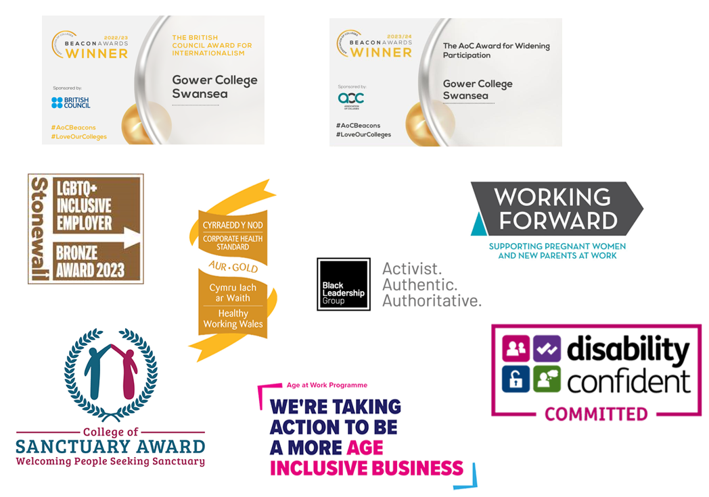Gwobr Beacon am Ehangu Cyfranogiad.

# **Ymgysylltu ac Ymgynghori**

I ddatblygu ein Cynllun Cydraddoldeb Strategol, rydym wedi ystyried Adroddiadau Llywodraeth Cymru, gan gynnwys Cynllun Gweithredu Cymru Wrth-hiliol a Chynllun Gweithredu LHDTC+ i Gymru. Rydym hefyd wedi archwilio’r adroddiad diweddaraf “A yw Cymru’n Decach 2023”, gan edrych ar y canfyddiadau allweddol o dan bob nodwedd warchodedig a defnyddio’r wybodaeth hon i helpu i lunio ein hamcanion. Mae’r amcanion hyn wedi’u datblygu drwy gydymdrech o fewn ein Coleg, lle cyfrannodd aelodau staff fewnwelediadau ac awgrymiadau ar gyfer camau gweithredu i gyflawni ein nodau strategol ar gyfer pob nodwedd warchodedig. Yn ogystal, rydym wedi ystyried y canlynol:

* Demograffeg gyfredol y Coleg, adroddiadau dilyniant a data cydraddoldeb a gasglwyd dros y pedair blynedd diwethaf
* Y ddemograffeg leol a chenedlaethol a ddarparwyd o Gyfrifiad 2021
* Ymgynghoriad a chyngor Black Leadership Group ar greu sefydliad gwrth-hiliol
* Adroddiad Enfys Stonewall Prydain 2022
* Adroddiad A yw Cymru’n Deg 2018.

Rydym hefyd wedi gofyn am adborth trwy ffurflen ar-lein a gyflwynwyd yn uniongyrchol i’r grwpiau canlynol:

* Undebau Llafur
* Grŵp Rheoli Undeb y Myfyrwyr
* Pwyllgor Cydraddoldeb ac Amrywiaeth Staff
* Poblogaeth Staff a Myfyrwyr Ehangach Coleg Gŵyr Abertawe
* Black Leadership Group
* Stonewall Cymru
* Canolfan Gofalwyr Abertawe
* EYST.

**Terminoleg**

Yn dilyn ymgynghoriad â staff a myfyrwyr o’n cymunedau Du, Asiaidd ac Ethnig Leiafrifol rydym wedi dewis defnyddio’r term BAME (*Black Asian Minority Ethnic*) at ddibenion adrodd. Fodd bynnag, rydym yn ymwybodol bod yna, i rai, dermau eraill sy’n cwmpasu’r amrywiaeth o ethnigrwydd a hunaniaethau diwylliannol sy’n bodoli megis Du Cynhenid / Pobol o Liw, Mwyafrif Byd-eang, unigolion o gefndiroedd ethnig amrywiol. Rydym wedi dewis defnyddio BAME yn seiliedig ar adborth gan staff a myfyrwyr yn ein cymuned coleg.

# **Pwrpas Amcanion**

Nod yr amcanion a’r camau gweithredu canlynol yw rhoi sylw i’r pryderon a’r anghydraddoldebau a godwyd mewn adborth gan staff a myfyrwyr a’r adroddiadau a restrwyd uchod. Mae pob amcan yn mynd i’r afael â nodwedd warchodedig benodol y mae ein rhanddeiliaid wedi cytuno y dylai’r Coleg eu blaenoriaethu dros y pedair blynedd nesaf.

* **Oedran:** Byddwn ni’n datblygu, yn cefnogi ac yn meithrin ein staff a’n dysgwyr ar draws pob oedran.
* **Hil:** Byddwn ni’n gwella ein canlyniadau academaidd i ddysgwyr o gefndiroedd diwylliannol amrywiol, cynyddu nifer y staff Du, Asiaidd ac Ethnig Leiafrifol sy’n gweithio yn y Coleg, a hyrwyddo gwrth-hiliaeth a chynhwysiant.
* **Cyfeiriadedd Rhywiol:** Byddwn ni’n darparu amgylchedd dysgu a gweithio diogel i staff a dysgwyr o bob cyfeiriadedd rhywiol.
* **Beichiogrwydd a Mamolaeth:** Byddwn ni’n darparu cyfle cyfartal i unrhyw aelod o staff neu ddysgwr sydd ar absenoldeb mamolaeth neu ar fin ei gymryd.
* **Priodas a Phartneriaeth Sifil:** Byddwn ni’n darparu amgylchedd dysgu a gweithio diogel i staff a dysgwyr ni waeth beth yw eu statws priodasol neu bartneriaeth sifil.
* **Rhyw:** Byddwn ni’n darparu amgylchedd diogel, rhydd o aflonyddu rhywiol a gwahaniaethu ar sail rhyw.
* **Crefydd a Chredo:** Byddwn ni’n darparu amgylchedd cynhwysol a diogel i unigolion, lle gall ein staff a’n dysgwyr fod yn agored a hyderus wrth ymarfer eu crefydd a’u credoau.
* **Anabledd:** Byddwn ni’n sicrhau bod cyfleoedd dysgu a datblygu ar gael i bawb ag anableddau.
* **Ailbennu Rhywedd:** Byddwn ni’n creu diwylliant gwybodus, croesawgar a chefnogol sy’n hyrwyddo hawliau’r rhai sydd wedi trawsnewid neu wrthi’n trawsnewid.

Ar ôl cyfnod ymgynghori trylwyr, mae Coleg Gŵyr Abertawe wedi penderfynu peidio â chynnwys ‘Priodas a Phartneriaeth Sifil’ fel nodwedd warchodedig yn ein hamcanion cydraddoldeb strategol. Roedd yr adborth a gawsom yn dangos bod y camau gweithredu cysylltiedig â’n hamcan cyfeiriadedd rhywiol yn ddigonol i ateb yr anghenion cysylltiedig â’r nodwedd hon.

Wrth greu a datblygu’r amcanion hyn, ein nod yw goresgyn y rhwystrau a’r anghydraddoldebau a amlygwyd gan ein staff a’n dysgwyr er mwyn creu cymuned coleg sy’n gynhwysol, yn drugarog ac yn croesawu amrywiaeth. Wrth anelu at gyflawni’r amcanion hyn, mae’r Coleg yn credu y bydd staff a dysgwyr yn teimlo eu bod yn cael eu gwerthfawrogi, eu cefnogi, a’u grymuso i gyflawni eu potensial llawn ni waeth beth yw eu cefndir neu unrhyw nodweddion.



# **Oedran**

Byddwn ni’n datblygu ac yn cefnogi ein staff a’n dysgwyr ar draws pob oedran.

Er mwyn symud yr amcan hwn yn ei flaen, rydym yn cynnig y Camau Gweithredu canlynol:

|  |  |  |
| --- | --- | --- |
| **Cam Gweithredu** | **Amserlen** | **Cyfrifoldeb** |
| Darparu cyfleoedd uwchsgilio a mentora mewn Technolegau Digidol. | Gorffennaf 2026 | Cyfarwyddwr Sgiliau a Datblygu Busnes |
| Datblygu strategaeth farchnata sy’n gynhwysol o bob oedran. |  | Cyfarwyddwr Cwricwlwm ac Ansawdd |
| Hysbysebu swyddi gwag ar draws platfformau amryfal gan ddefnyddio platfformau traddodiadol ac anhraddodiadol. | Mehefin 2024 | Cyfarwyddwr AD |
| Datblygu cymorth a gweithgareddau lles sy’n briodol i oedran.. | Medi 2025 | Cyfarwyddwr AD |
| Datblygu arolwg buddion ar gyfer gweithlu sy’n heneiddio i nodi anghenion ein gweithwyr ar draws y grwpiau oedran. | Medi 2025 | Cyfarwyddwr AD |

# **Ailbennu Rhywedd**

Byddwn ni’n creu diwylliant gwybodus, croesawgar a chefnogol sy’n hyrwyddo hawliau’r rhai sydd wedi trawsnewid neu wrthi’n trawsnewid.

Er mwyn symud yr amcan hwn yn ei flaen, rydym yn cynnig y Camau Gweithredu canlynol:

|  |  |  |
| --- | --- | --- |
| **Cam Gweithredu** | **Amserlen** | **Cyfrifoldeb** |
| Darparu bathodynnau rhagenw yn rhad ac am ddim i staff a dysgwyr, gan annog aelodau o’r Coleg i ddefnyddio dewisiadau rhagenw wrth gyflwyno eu hunain ac mewn llofnodion e-byst. | Mehefin 2024 | Cyfarwyddwr AD |
| Diweddaru systemau staff a myfyrwyr i gynyddu’r ystod o nodweddion rhywedd sydd ar gael yn ogystal â theitlau parch amryfal. | Medi 2024 | Tîm Rheoli Gweithredol |
| Hyrwyddo ein polisïau, opsiynau cymorth a’n cyfleusterau niwtral o ran rhywedd yn fewnol ac yn allanol – gan sicrhau eu bod yn hygyrch. | Mehefin 2024 | Tîm Rheoli Gweithredol |
| Darparu pecynnau hyfforddi i’r holl staff ar ymwybyddiaeth traws a chynhwysiant. |  | Cyfarwyddwr AD/ Cyfarwyddwr Cwricwlwm ac Ansawdd |
| Fel rhan o’n proses o asesu effaith cydraddoldeb, byddwn yn adolygu unrhyw bolisïau newydd i sicrhau bod iaith niwtral o ran rhywedd yn cael ei harddel drwyddi draw. |  | Pob Rheolwr |

# **Cyfeiriadedd Rhywiol**

Byddwn ni’n darparu amgylchedd dysgu a gweithio diogel i staff a dysgwyr o bob cyfeiriadedd rhywiol.

Er mwyn symud yr amcan hwn yn ei flaen, rydym yn cynnig y Camau Gweithredu canlynol:

|  |  |  |
| --- | --- | --- |
| **Cam Gweithredu** | **Amserlen** | **Cyfrifoldeb** |
| Datblygu rhaglen hyfforddi i’r holl staff ar gyfeiriadedd a hunaniaethau rhywiol. |  | Cyfarwyddwr Cwricwlwm ac Ansawdd |
| Parhau i ddathlu ymgyrchoedd ymwybyddiaeth LHDTC+ trwy gydol y flwyddyn academaidd trwy ein mentrau “enfys”. | Mai 2024 | Tîm Rheoli Gweithredol |
| Cefnogi a hyrwyddo’r rhwydwaith LHDTC+ staff a’r swyddog LHDTC+ myfyrwyr ar draws campysau’r Coleg. | Mai 2024 | Tîm Rheoli Gweithredol |
| Mynychu digwyddiadau “balchder” lleol gan sicrhau bod gan Goleg Gŵyr Abertawe bresenoldeb llawn yn y digwyddiadau hyn. | Mehefin 2024 | Swyddog Cydraddoldeb ac Amrywiaeth |

# **Beichiogrwydd a Mamolaeth**

Byddwn ni’n darparu cyfle cyfartal i unrhyw aelod o staff neu ddysgwr sydd ar absenoldeb mamolaeth neu ar fin ei gymryd.

Er mwyn symud yr amcan hwn yn ei flaen, rydym yn cynnig y Camau Gweithredu canlynol:

|  |  |  |
| --- | --- | --- |
| **Cam Gweithredu** | **Amserlen** | **Cyfrifoldeb** |
| Datblygu polisi beichiogrwydd a mamolaeth i ddysgwyr – gan nodi’r cymorth sydd ar gael i’n myfyrwyr. |  | Cyfarwyddwr Cwricwlwm ac Ansawdd |
| Datblygu hyfforddiant i reolwyr ar sut i gefnogi cydweithwyr sy’n feichiog neu ar absenoldeb mamolaeth/rhiant/mabwysiadu. | Medi 2025 | Cyfarwyddwr AD |
| Archwilio disgowntiau i staff a dysgwyr gyda sefydliadau gofal plant lleol. |  | Cyfarwyddwr AD |
| Ehangu ein darpariaeth clybiau gwyliau i blant yn ein Canolfan Chwaraeon. |  | Cyfarwyddwr Cwricwlwm ac Ansawdd |
| Sicrhau bod y pecyn mamolaeth/tadolaeth ar gael ar y porth staff. |  | Cyfarwyddwr AD |



# **Anabledd**

Byddwn ni’n sicrhau bod cyfleoedd dysgu a datblygu ar gael i bawb ag anableddau.

Er mwyn symud yr amcan hwn yn ei flaen, rydym yn cynnig y Camau Gweithredu canlynol:

|  |  |  |
| --- | --- | --- |
| **Cam Gweithredu** | **Amserlen** | **Cyfrifoldeb** |
| Diweddaru ein lleoedd parcio anabl trwy arwyddion “deiliaid bathodynnau glas yn unig” ochr yn ochr ag ymgyrch codi ymwybyddiaeth. | Diwedd Mai 2024 | Cyfarwyddwr Ystadau |
| Sicrhau bod gwaith cynllunio ac adeiladu Ystadau yn ystyried hygyrchedd. | Ebrill 2024 | Cyfarwyddwr Ystadau |
| Datblygu ystafell hyfforddiant digidol i wella gwybodaeth ac ymwybyddiaeth o anableddau gwahanol a chyflyrau cronig gan gynnwys uwchsgilio staff ar faterion iechyd meddwl, niwroamrywiaeth ac anableddau cudd. | Medi 2026 | Swyddog Cydraddoldeb ac Amrywiaeth |
| Codi proffil ac ymwybyddiaeth o fentrau iechyd meddwl cenedlaethol megis “Amser i Siarad”. | Mawrth 2025 | Cyfarwyddwr AD |
| Hyrwyddo ein statws hyderus o ran anabledd ar draws ein platfformau’r cyfryngau cymdeithasol a’n pecynnau recriwtio. | Medi 2024 | Cyfarwyddwr AD |
| Adolygu ein darpariaeth o offer codi a sicrhau bod gennym offer digonol a phriodol i staff a dysgwyr. | Mehefin - Medi  2024 | Cyfarwyddwr Ystadau |

# **Crefydd a Chredo**

Byddwn ni’n darparu amgylchedd cynhwysol a diogel i unigolion, lle gall ein staff a’n dysgwyr fod yn agored a hyderus wrth ymarfer eu crefydd a’u credoau.

Er mwyn symud yr amcan hwn yn ei flaen, rydym yn cynnig y Camau Gweithredu canlynol:

|  |  |  |
| --- | --- | --- |
| **Cam Gweithredu** | **Amserlen** | **Cyfrifoldeb** |
| Darparu ystafell weddïo briodol ar yr holl gampysau. | Medi 2024 | Tîm Rheoli Gweithredol |
| Darparu citiau chwaraeon cynhwysol i ddysgwyr. |  | Cyfarwyddwr Cwricwlwm ac Ansawdd |
| Dathlu a hyrwyddo amrywiaeth o grefyddau a gwyliau crefyddol ar draws y Coleg. | Mai 2024 | Swyddog Cydraddoldeb ac Amrywiaeth |
| Gwella ein darpariaeth arlwyo i’r rhai sydd â gofynion deietegol a gwella disgrifiadau  ac arwyddion. |  | Cyfarwyddwr Cwricwlwm ac Ansawdd |
| Rhyngweithio ag arweinwyr ffydd yn y gymuned i roi cymorth crefyddol i staff a   dysgwyr. | Medi 2025 | Swyddog Cydraddoldeb ac Amrywiaeth |

# **Rhyw**

Byddwn ni’n darparu amgylchedd diogel, rhydd o aflonyddu rhywiol a gwahaniaethu ar sail rhyw.

Er mwyn symud yr amcan hwn yn ei flaen, rydym yn cynnig y Camau Gweithredu canlynol:

|  |  |  |
| --- | --- | --- |
| **Cam Gweithredu** | **Amserlen** | **Cyfrifoldeb** |
| Darparu rhaglen o hyfforddiant a gweithdai aflonyddu rhywiol i staff a dysgwyr. |  | Cyfarwyddwr Cwricwlwm ac Ansawdd |
| Datblygu “Ymgyrch Hawl i Herio” ar draws y Coleg gan annog staff a myfyrwyr i   herio unrhyw ymddygiad amhriodol a chysylltu â’r naw nodwedd warchodedig. | Medi 2024 | Swyddog Cydraddoldeb ac Amrywiaeth |
| Cynnig hyfforddiant penodol i reolwyr ar sut i ddelio ag ymddygiad ac iaith   amhriodol, gan greu amgylcheddau gwaith diogel a datrys gwrthdaro. |  | Cyfarwyddwr Cwricwlwm ac Ansawdd |
| Bod yn sefydliad “Rhuban Gwyn” achrededig. | Medi 2024 | Cyfarwyddwr AD |
| Hyrwyddo chwaraeon rhywedd cymysg ar draws y Coleg. |  | Cyfarwyddwr Cwricwlwm ac Ansawdd |

# **Hil**

Byddwn ni’n gwella ein canlyniadau academaidd i ddysgwyr o gefndiroedd diwylliannol amrywiol, cynyddu nifer y staff Du, Asiaidd ac Ethnig Leiafrifol sy’n gweithio yn y Coleg, a hyrwyddo amrywiaeth, dealltwriaeth ddiwylliannol, gwrth-hiliaeth a chynhwysiant.

Er mwyn symud yr amcan hwn yn ei flaen, rydym yn cynnig y Camau Gweithredu canlynol:

|  |  |  |
| --- | --- | --- |
| **Cam Gweithredu** | **Amserlen** | **Cyfrifoldeb** |
| Darparu rhaglen o hyfforddiant gwrth-hiliaeth i bob aelod o staff sy’n cynnwys rhagfarn anymwybodol a sensitifrwydd diwylliannol. |  | Cyfarwyddwr Cwricwlwm ac Ansawdd |
| Cydweithio â Swyddog Recriwtio BAME y Cyngor Gweithlu Addysg i hyrwyddo gyrfaoedd a chyfleoedd ar draws cymunedau BAME lleol. | Mehefin 2026 | Cyfarwyddwr AD |
| Gweithio gyda sefydliadau yn y gymuned i archwilio rhaglenni mentora a digwyddiadau cyfnewid diwylliannol ac ati. | Medi 2027 | Cyfarwyddwr AD |
| Cynnal grwpiau ffocws gyda staff, dysgwyr a’r gymuned leol i nodi profiadau byw a sut mae’r Coleg yn gallu rhoi cymorth. |  | Cyfarwyddwr Cwricwlwm ac Ansawdd/ Cyfarwyddwr AD |
| Dathlu mis hanes pobl dduon a digwyddiadau diwylliannol perthnasol drwy gydol y flwyddyn academaidd. | Medi 2024 | Swyddog Cydraddoldeb ac Amrywiaeth |

|  |  |  |
| --- | --- | --- |
| Datblygu pecyn sefydlu o wybodaeth fanwl er mwyn tynnu sylw at wasanaethau, cyfleusterau, polisïau a chlybiau a fydd ar gael i fyfyrwyr ar ddiwrnodau pontio, rhaglenni sefydlu a nosweithiau agored. |  | Cyfarwyddwr Cwricwlwm ac Ansawdd |
| Monitro canlyniadau addysgol yn ôl ethnigrwydd a maes pwnc, gan ddefnyddio’r wybodaeth hon i dynnu sylw at unrhyw gymorth ychwanegol posibl sydd ei angen. |  | Cyfarwyddwr Cwricwlwm ac Ansawdd |
| Datblygu ac ymgorffori cwricwlwm cynhwysol ac amrywiol sy’n herio stereoteipiau, a gweithredu’r adnoddau a ddatblygwyd gan weithgorau cwricwlwm amrywiol AB yng Nghymru. |  | Cyfarwyddwr Cwricwlwm ac Ansawdd |